Guía de trabajo para:
Experimentación de Desacartes en el Aula (E.D.A)
Grupo de 3º ESO C. IES do Castro de Vigo.
Matemáticas. (Profesora: Rosa Segura Iglesias)

FUNCIONES Y GRÁFICAS

I. Introducción

Desde siempre los hombres se han interesado por comprender el mundo que les rodea. Muchos de los fenómenos que observaron pudieron explicarlos mediante una determinada relación entre dos magnitudes, es decir, utilizando una función.

Estas relaciones pueden describirse de diferentes maneras: con un enunciado verbal, con una tabla, con una gráfica, con una expresión analítica,...

Observa los ejemplos siguientes:

a) Cuando empecé a aprender a tocar la guitarra progresaba rápidamente pero luego, cuando ya sabes un poco es más difícil mejorar.

b) La presión atmosférica depende de la altura como se indica en la tabla siguiente:

Altura sobre el nivel del mar (metros) | 0 | 500 | 1000 | 1500 | 2000 | 3000 | 4000 | 5000
Presión atmosférica (milibares) | 1013 | 983 | 899 | 845 | 795 | 701 | 616 | 540

c) En la gráfica siguiente se describe cómo varía la distancia de una persona a su casa desde las 9:30 hasta las 16:45.

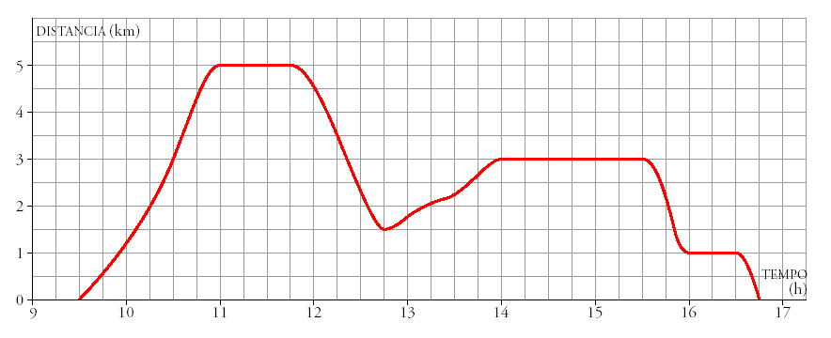

d) El volumen de un cilindro cuya base tiene 5 cm de radio se puede expresar para cualquier altura h con la fórmula:

V(h) = π·25·h²

Ejercicio 1. Escribe en tu libreta, para cada uno de los ejemplos anteriores, las dos magnitudes que se relacionan.

En este tema vamos a trabajar con funciones presentadas en formas diferentes, veremos como se relacionan las distintas presentaciones y utilizaremos todo esto para comprender el comportamiento de los fenómenos que describen.

 Ejercicio 2. Ahora tienes que ir a la siguiente dirección:

http://descartes.cnice.mec.es/materiales_didacticos/Interpretacion_graficas/Indice_graficas.htm

leer la introducción y escribir un resumen de, como máximo, seis líneas.

Ahora vamos a explicar el concepto de función.

II. Interpretación de puntos y de gráficas.

Ejercicio 3. Cinco personas diferentes hicieron llamadas telefónicas a varias partes del país. Anotaron el precio de sus llamadas y el tiempo que estuvieron en el teléfono en la siguiente gráfica:

precio · Juan · Belén

· Clara

· David · Antón

duración

a) ¿Quién hizo una llamada a larga distancia?
b) ¿Quién realizó una llamada local?
c) ¿Quiénes hicieron una llamada a la misma distancia aproximadamente?
Responde en tu cuaderno y explica con cuidado tu razonamiento en cada respuesta.

 Ejercicio 4. Vete a la dirección siguiente y anota las respuestas a los cuatro ejercicios que contiene.

http://descartes.cnice.mec.es/materiales_didacticos/Tablas_y_expresiones_algebraicas/teg_3.htm

Vamos a repasar cómo se representa una función y algunas de sus características: dominio, continuidad, crecimiento y decrecimiento, máximos y mínimos y cortes con los ejes.

Ejercicio 5. Haz el ejercicio 5 de la página 153 de tu libro. No es necesario que copies el enunciado. Léelo atentamente y responde.

III. Funciones dadas por enunciados, tablas y fórmulas

Ejercicio 6. Lee los textos que siguen y dibuja en tu libreta una gráfica para cada situación señalando en cada eje la variable adecuada:
a)Me gusta bastante la leche fría y la leche caliente, pero detesto la leche templada.
b)Si las entradas del cine son muy baratas, losdueños perderán dinero. Pero si son demasiado caras, irá poca gente y también perderán. Por lo tanto, un cine debe cobrar un precio moderado para obtener beneficio.
c)Cuanto más pequeñas son las cajas, más podemos cargar en la furgoneta.

Ejercicio 7. Describe, por escrito, el camino que sigues desde que sales de tu casa hasta que llegas al instituto. Después haz una gráfica que relacione el tiempo que empleas con la distancia a tu casa.

 Ejercicio 8. Ahora contesta aquí los ejercicios de tablas y gráficas de:
http://descartes.cnice.mec.es/materiales_didacticos/Tablas_y_expresiones_algebraicas/teg_1.htm

Ejercicio 9. Ahora tienes que dibujar las gráficas de las funciones que están dadas por las siguientes tablas. Elige las unidades de cada eje con cuidado.

a) Café enfriándose:

Tiempo (minutos) | 0 | 5 | 10 | 15 | 20 | 25 | 30
Temperatura (ºC) | 90 | 79 | 70 | 62 | 55 | 49 | 44

Si la temperatura ambiente es de 24º ,¿cúanto tiempo tardará el café en enfriarse hasta llegar a ella?

b) Perímetro de la cabeza de un recién nacido:

Tiempo (meses) | 0 | 3 | 9 | 15 | 21 | 27 | 33
Perímetro (cm) | 34 | 40 | 44 | 46 | 47 | 48 | 49

¿Cuánto crees que medirá el perímetro de la cabeza de un niño de 3 años?
Ejercicio 10. Sabes que el área de un cuadrado se calcula elevando al cuadrado la longitud de su lado.
a) Completa la tabla:

Lado (cm) | 1 | 2 | 5 | 10
Área (cm²)

b) Representa los puntos en un sistema de coordenadas.
c) ¿Cuál es la expresión analítica de esta función?

Ejercicio 11. Contesta al ejercicio 15 de la página 155 de tu libro.

Ejercicio 12. Dibuja en tu cuaderno algunos polígonos regulares: un triángulo, un cuadrado, un pentágono, etc. ¿Sabes cuántos grados mide el ángulo interior de cada polígono? Para calcularlo puedes descomponer cada polígono de n lados en n triángulos con un vértice común en el centro. Después completa la tabla:

Nº de lados del polígono | 3 | 4 | 5 | 6
Grados del ángulo interior | 60

¿Cuánto mide el ángulo interior de un polígono de 10 lados? ¿Cómo lo hallarías para n lados? ¿Puedes escribirlo con una fórmula?

 Ejercicio 13. En la dirección que sigue hay ejercicios en los que se comparan dos funciones.

http://descartes.cnice.mec.es/materiales_didacticos/Tablas_y_expresiones_algebraicas/teg_5.htm

Contesta a las preguntas que se proponen.

IV. Las funciones lineales

Ahora vamos a estudiar con detalle un tipo de función que aparece en muchos fenómenos. Es la función lineal cuya gráfica es una recta.

Primero vamos a estudiar la función de proporcionalidad. Su gráfica es una recta que pasa por el origen de coordenadas y representa relaciones proporcionales entre dos magnitudes. Este tipo de relación es la que te permite usar la regla de tres.

 Ejercicio 14. Vete a la dirección siguiente y anota en tu cuaderno las respuestas (en algún caso puedes ver si has contestado correctamente en las propias escenas y tienes que enseñarmelo antes de continuar).

http://descartes.cnice.mec.es/materiales_didacticos/Funcion_lineal/index.htm

Proporcionalidad y rectas. La razón de proporcionalidad.

Ahora pasamos a estudiar una función lineal en general.

 Ejercicio 15. Anota las respuestas del tema siguiente y avísame en las escenas que debas conseguir un número de respuestas correctas.
http://descartes.cnice.mec.es/materiales_didacticos/Funcion_afin/index.htm

Significado de los dos coeficientes de una recta: la pendiente y la ordenada en el origen.

 Ejercicio 16. Resuelve los ejercicios 16 y 14 (por ese orden) de la página 171 de tu libro.

 Ejercicio 17. Resuelve el ejercicio 41 de la página 174 de tu libro.

Guión de lo que has aprendido en este tema.

